بنام خدا

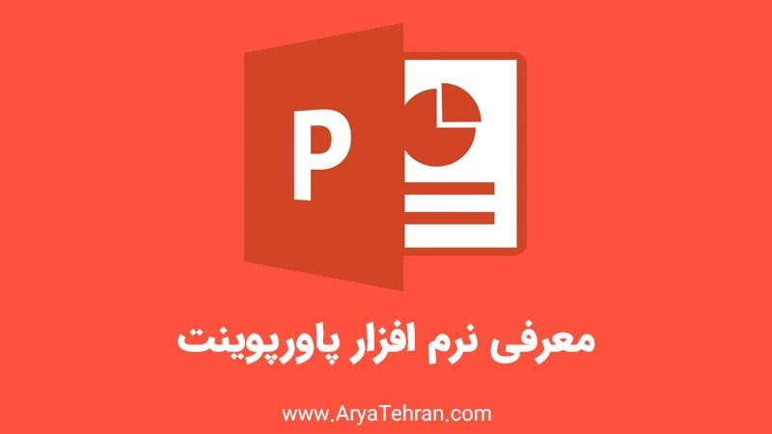

پاورپوینت یک نرم افزار رایج و محبوب است که سال‌ها به عنوان ابزار ایجاد اسلاید برای ارائه‌های مختلف مورد استفاده قرار می‌گیرد. با اینحال همه افراد در کار با این ابزار متخصص نیستند بخصوص اگر دفعات اولی است که از پاورپوینت استفاده می‌کنند و نیاز به **آموزش پاورپوینت** دارند.

اما طبیعی است که همه در دفعات اولی که نیاز به استفاده از پاورپوینت ندارند کاربری حرفه‌ای نباشند اما جای نگرانی وجود ندارد. امروزه اینترنت کمک می‌کند تا بتوانید به راحتی کار با هر ابزاری را یاد بگیرید.

پاورپوینت)است . یک نرم افزار کاربردی زیر مجموعه آفیس پاور پوینت نرم افزاری گرافیکی برای طراحی کاتالوگ ها، تبلیغات ساخت فایل های چند رسانه ای است. در گذشته افراد از عکس برای نشان دادن موضوعات خود به دیگران استفاده می کردند که با پیشرفت تکنولوژی مایکروسافت برنامه ای کاربردی به نام پاورپوینت را در اختیار افراد قرار داد   
از پاورپونت برای طراحی اسلایدهای درسی و کاری استفاده می شود. محیط کاربری آسان برنامه پاورپوینت همراه با ویژگی چند رسانه ای بودن آن، افراد را ترغیب به یادگیری این نرم افزار جالب می کند. پسوند فایل    
استفاده از پاورپوینت، عملکرد آموزشی را بهتر و روند آموزش را سرعت می بخشد. تنها وظیفه پاورپوینت انتقال هرچه بهتر مفهوم به بیننده است.محیط نرم افزاری پاورپوینت بسیار به نرم افزارهای دیگر مایکروسافت شباهت دارد .   
 **معنی پاورپوینت**

پاورپوینت در حقیقت یک برنامه نمایشی و چند رسانه ای توسعه یافته است. با رشد تکنولوژی و جوامع آموزشی، نیاز به برنامه ای که بتواند با کاربری آسان، مفاهیم را در قالب عکس و یا انیمیشن و حتی متن منتقل کند، افزایش یافت. این نیاز سبب شد تا برنامه پاورپوینت در کنار مجموعه های دیگر آفیس ارائه خدمت انجام دهد. پاور پوینت در اصل به معنای یک برنامه گرافیکی بسیار جامع می باشد.

**تاریخچه پاورپوینت**

برای استفاده بهتر از یک نرم افزار لازم است تاریخچه و اصالت کاربرد آن را بدانیم. نرم افزار پاورپوینت در ابتدا توسط کمپانی بزرگ فورثاوت و با نام اولیه پرزنتر برای سیستم عامل ها مکینتاش طراحی شد. پس از آن شرکت مایکروسافت، شرکت فورثاوت را خریداری و نرم افزار پاورپوینت را به بخش اصلی گرافیکی شرکت خود تبدیل کرد.

**کاربرد پاورپوینت**

پاورپوینت بیشتر در امور مرتبط با آموزش، تحصیل و کسب و کار به کار گرفته می شود. اکثر استادان برای تدریس از برنامه پاورپوینت برای انتقال درست مفاهیم خود استفاده می کنند. مهمترین مزیت برنامه کاربردی پاورپوینت، استفاده از عکس به همراه متن است. این مزیت یادگیری را افزایش داده و برای تجسم ذهنی مسئله، موثر است.   
اکثر افراد حافظه بصری خوبی دارند از همین رو برای یادگیری باید مسئله را ببینند و در ذهن خود مجسم کنند. پس ما برای معرفی بهترین نرم افزار کاربردی برای تثبیت یادگیری این افراد را پاورپوینت می دانیم.  
استفاده از پاورپوینت در اسلاید ها جالب حتی برای کنفرانس ها و سخنرانی ها نیز مرسوم است. محیط کاربری آسان نرم افزار پاورپوینت سبب شده تا تمامی افراد در همه سنین بدون محدودیت آن را یاد بگیرند.   
امروزه شرکت ها و تمامی مجموعه ها به دنبال محیط کاربری زیبا و جذاب برای ارائه خدمات و محصولات خود دارند، از همین رو وجود یک گرافیست برای این امر ضروری است. برنامه پاورپوینت به شما کمک می کند تا با طراحی یک محیط هنرمندانه و زیبا، خدماتی بهتر را ارائه دهید.   
به طور کلی کاربرد پاورپوینت برای ارائه تجاری محصولات، پرزنتیشن های علمی، ارائه پروژه های کاری، ارائه گزارشات کاری و ارائه تقویم های آموزشی می باشد.  
مجتمع آموزشی آریا تهران با جلسات آموزشی و دوره های کاربردی پاورپوینت، این امر را برای شما آسان کرده است. دوره های آموزشی و کابردی آریا تهران، به صورت حضوری و غیر حضوری زیر نظر استادان مجرب و با ارائه مدرک آموزشی، محرک شما در این زمینه محسوب می گردد.

**پاور پوینت درسی چیست**

احتمالا برای شما نیز پیش آمده است که برای ارائه تحقیق و یا مطلب خود باید برای دیگر افراد سخنرانی کنید  
ارائه یا همان کنفرانس بیشتر در دوران دانشگاه کارایی دارد. اما اگر نمی دانید بهترین راه کنفرانس چیست نگران نباشید ما به شما کمک می کنیم.  
شما می توانید با ساخت اسلایدهای جالب همراه با عکس و متن حتی با انیمیشن منظور و مفهوم خود را به بهترین روش و با استفاده از پاورپوینت به دیگران برسانید.   
شاید تا به حال کنفرانس های خسته کننده زیادی دیده باشید اما شما می توانید با کمی خلاقیت و البته با یادگیری کامل پاورپوینت، ارائه عالی داشته باشید. ما در مجتمع آموزشی آریا تهران سعی کردیم تمامی آموزش های مربوط به ساخت یک پاورپوینت درسی خوب را به شما آموزش دهیم پس تنها با یک کلیک به صفحه آموزش پاورپوینت درسی رفته و در کوتاه ترین مدت زمانی تمامی کاربرد های پاورپوینت را یاد بگیرید.